# SRv6基础

## 基本概念

SRv6（Segment Routing IPv6，基于IPv6转发平面的段路由）是基于源路由理念而设计的在网络上转发IPv6数据包的一种协议。SRv6通过在IPv6报文中插入一个路由扩展头SRH（Segment Routing Header），在SRH中压入一个显式的IPv6地址栈，并由中间节点不断的进行更新目的地址和偏移地址栈的操作来完成逐跳转发。

### SRH

IPv6报文是由IPv6标准头+扩展头（0～n个）+负载Payload组成。为了基于IPv6转发平面实现Segment Routing，IPv6路由扩展头（Routing Header，RH）新增加一种类型，称作SRH（Segment Routing Header）扩展头，该扩展头指定一个IPv6的显式路径，存储的是IPv6的Segment List信息，其作用与SR-MPLS里的Segment List一样。

头节点在IPv6报文增加一个SRH扩展头，中间节点就可以按照SRH扩展头里包含的路径信息转发  
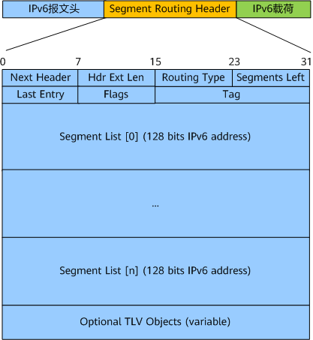

| **字段名** | **长度** | **含义** |
| --- | --- | --- |
| Next Header | 8比特 | 标识紧跟在SRH之后的报文头的类型。常见的几种类型如下：   * 4：IPv4封装 * 41：IPv6封装 * 43：IPv6-Route * 58：ICMPv6 * 59：Next Header为空 |
| Hdr Ext Len | 8比特 | SRH头的长度。（数字X表示X个8字节）  指不包括前8字节（前8字节为固定长度）的SRH的长度。 |
| Routing Type | 8比特 | 标识路由头部类型，SRH Type是4。 |
| Segments Left | 8比特 | 标识剩余未处理的SID的个数，初始取值为n-1（n表示路由扩展头中SID的数目），每经过一个节点减1 |
| Last Entry | 8比特 | SRH头中报文实际转发路径的第一个SID的编号 |
| Flags | 8比特 | 数据包的一些标识。 |
| Tag | 16比特 | 标识同组数据包。 |
| Segment List[0]~Segment List[n] | 128比特 | 段列表，段列表从路径的最后一段开始编码。  Segment List是IPv6地址形式。   * Segment List[0]是路径的倒数第一个Segment； * Segment List[1]是路径的倒数第二个Segment； * ... * Segment List[n-1]是路径的第二个Segment； * Segment List[n]是路径的第一个Segment。 |
| Optional TLV Objects | 长度可变 | 可选TLV（Type Length Value，类型长度值）部分，例如  Padding TLV和HMAC（Hash-based Message Authentication Code，散列信息认证码） TLV |

SRv6 Segment是IPv6地址形式，通常也可以称为SRv6 SID （Segment Identifier）。如图所示，SRv6 SID由Locator和Function两部分组成，格式是Locator:Function，其中Locator占据IPv6地址的高比特位，Function部分占据IPv6地址的剩余部分。  
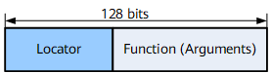

Locator具有定位功能，所以一般要在SR域内唯一。节点配置Locator之后，系统会生成一条Locator网段路由，并且通过IGP在SR域内扩散。网络里其他节点通过Locator网段路由就可以定位到本节点，同时本节点发布的所有SRv6 SID也都可以通过该条Locator网段路由到达。

Function代表设备的指令（Instruction），这些指令都由设备预先设定，Function部分用于指示SRv6 SID的生成节点进行相应的功能操作。

Function部分还可以分出一个可选的参数段（Arguments），此时SRv6 SID的格式变为Locator:Function:Arguments，Arguments占据IPv6地址的低比特位，通过Arguments字段可以定义一些报文的流和服务等信息。当前一个重要应用是EVPN VPLS的CE多归场景，转发BUM流量时，利用Arguments实现水平分割

Function和Arguments都是可以定义的，这也反映出SRv6 SID的结构更有利于对网络进行编程。

|--locator--|--dynamic opcode--|--static opcode--|--args--|

locator a7 ipv6-prefix 1007:140:1::/64 static 8

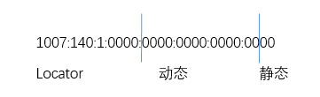

静态sid范围：1007:140:1::1 ----------1007:140:1::FF

动态sid范围：1007:140:1::100 ----------1007:140:1:0000:FFFF:FFFF:FFFF:FFFF（动态sid会占用动态段和静态段）

### SRv6节点角色

在SRv6网络中存在多种类型的节点角色，基本上分为三类：

* SRv6源节点（Source SRv6 Node）：生成SRv6报文的源节点。
* Transit节点/中转节点（Transit Node）：转发SRv6报文但不进行SRv6处理的IPv6节点。（可以是使能了srv6的设备，也可以是未使能srv6的设备）
* Endpoint节点（SRv6 Segment Endpoint Node）：接收并处理SRv6报文的任何节点，其中该报文的IPv6目标地址必须是本地配置的SID或者本地接口地址。

节点角色与其在SRv6报文转发中承担的任务有关。同一个节点可以是不同的角色，比如节点在某个SRv6路径里可能是SRv6源节点，在其他SRv6路径里可能就是Transit节点或者Endpoint节点。

如[图](https://support.huawei.com/hedex/api/pages/EDOC1100257382/AZL07021/04/resources/software/nev8r10_vrpv8r16/user/vrp/dc_vrp_srv6_all_feature_0050.html#ZH-CN_CONCEPT_0222318700__fig71555315104)所示，生成SRv6报文的节点是SRv6源节点，只需进行普通IPv6报文处理转发的节点是Transit节点，需要处理SRv6 SID和SRH的节点是Endpoint节点。  
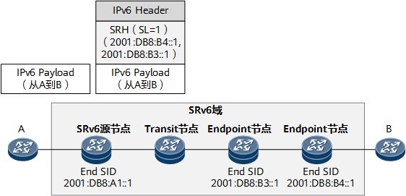

#### 源节点行为

SRv6源节点负责将流量引导到SRv6 TE Policy，并进行可能的SRH扩展报文头封装。下面介绍SRv6源节点封装扩展头的几种模式

| **源节点行为** | **功能简述** |
| --- | --- |
| H.Insert | 为接收到的IP报文插入SRH扩展报文头，并查表转发 |
| H.Insert.Red | 同上，插入时使用Reduced SRH |
| H.Encaps | 为接收到的IP报文封装外层IPv6报文头与SRH，并查表转发 |
| H.Encaps.Red | 同上，封装中使用Reduced SRH |
| H.Encaps.L2 | 为接收到的二层报文封装外层IPv6报文头和SRH，并查表转发 |
| H.Encaps.L2.Red | 同上，封装中使用Reduced SRH |

SRH扩展头本身占用长度较长，且SRv6源节点在封装SRH时，已经将第一个需要处理的SID封装到了IPv6报文头的目的地址字段，所以SRH中第一个SID对于转发已经没有意义。为了减小SRH扩展头的大小，SRv6源节点在封装SRH时，可以采用Reduced SRH模式，也即不封装第一个需要处理的SID。如果SRH本身只有一个SID，那么按照标准规定，可以不封装SRH扩展头。

#### EndPoint节点行为

每一个SID都会与一个指令绑定，用于指明在处理SID时需要执行的动作。SID可以在SRH中显式地指定使用，为数据包提供转发、封装和解封装等服务。与SID绑定的指令需要由SRv6 Endpoint节点执行，称为End系列指令。

##### End SID

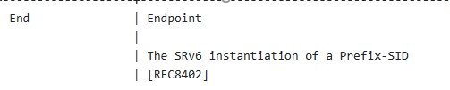

End SID表示Endpoint SID，用于标识网络中的某个目的节点（Node）。类似SR-MPLS中的Node SID。

End SID通过IGP协议扩散到其他网元，全局可见，本地有效。  
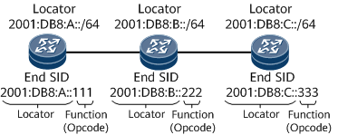

下面这个tlv是传设备各网段路由信息的，设备转发是根据这个来的

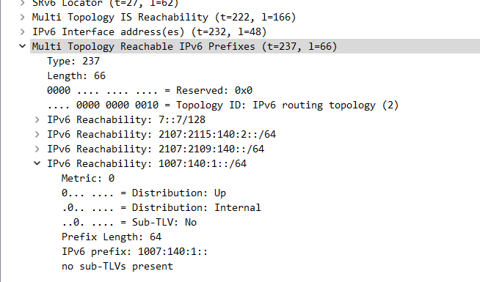

传end的tlv

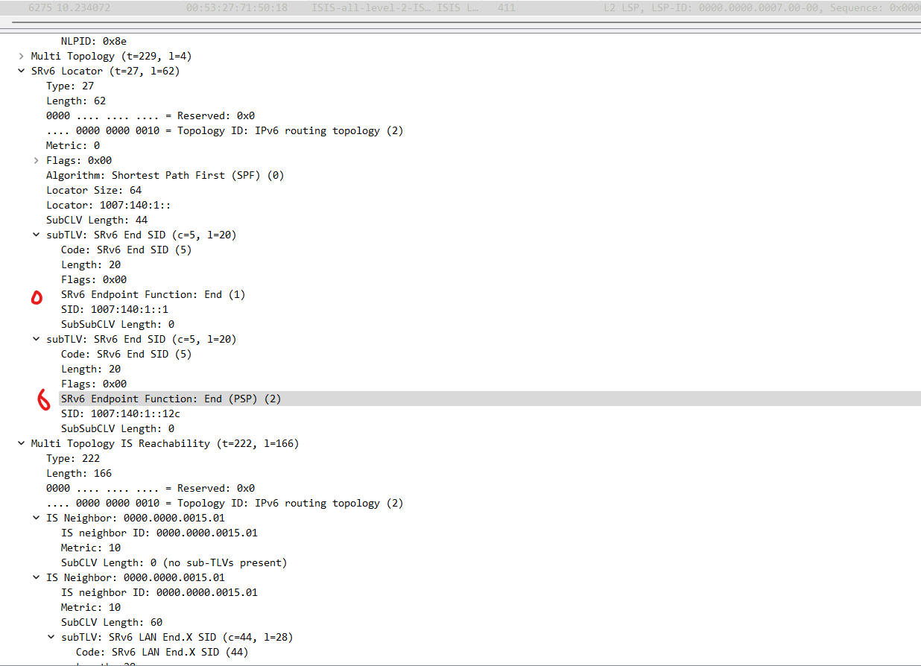

##### End.X SID

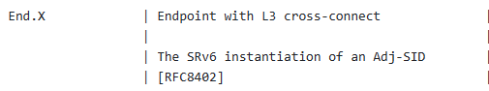

End.X SID表示三层交叉连接的Endpoint SID，用于标识网络中的某条链路。类似SR-MPLS中的Adjacency SID。

End.X SID通过IGP协议扩散到其他网元，全局可见，本地有效。

**图3**End.X SID  
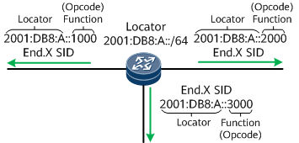

传end-x的tlv

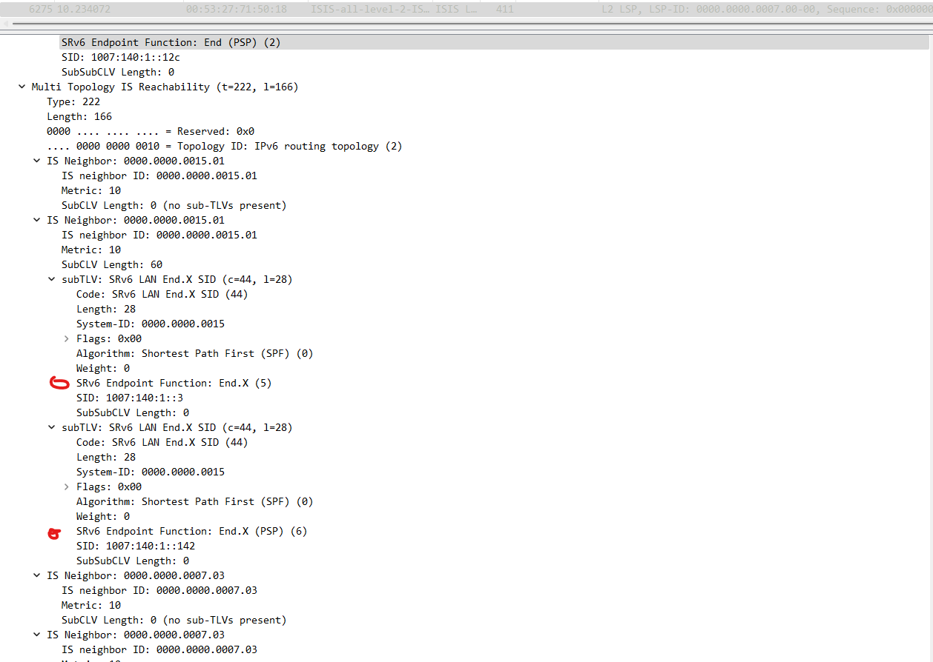



DU_4_9(config)#show segment-routing ipv6 local-sid

end-dt4 End.DT4 opcode type

end-dt6 End.DT6 opcode type

end-dx2 End.DX2 opcode type

end-dx2l End.DX2L opcode type

end-otp End.OTP opcode type

##### End.DT4 SID

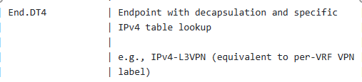

End.DT4 SID表示PE类型的Endpoint SID，用于标识网络中的某个IPv4 VPN实例。End.DT4 SID对应的转发动作是解封装报文，并且查找IPv4 VPN实例路由表转发。End.DT4 SID在L3VPNv4场景使用，等价于IPv4 VPN的标签。End.DT4 SID也可以用于标识公网实例或者EVPN实例。

End.DT4 SID可以通过静态配置生成，也可以通过BGP在Locator的动态SID范围内自动分配。

**图4**End.DT4 SID  
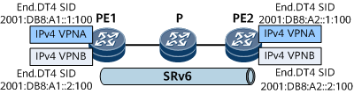

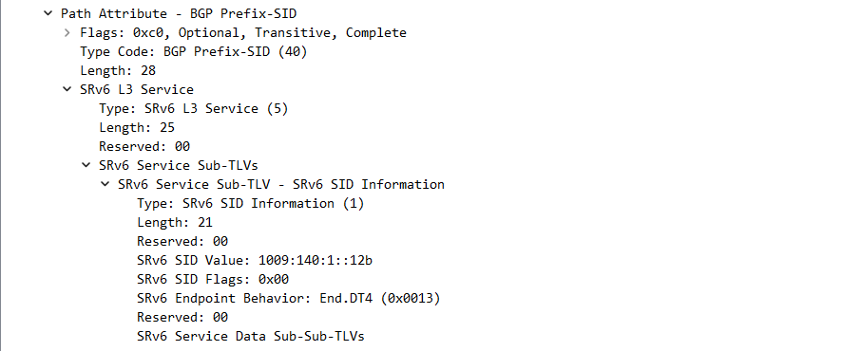

##### End.DT6 SID

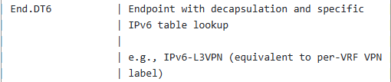

End.DT6 SID表示PE类型的Endpoint SID，用于标识网络中的某个IPv6 VPN实例。End.DT6 SID对应的转发动作是解封装报文，并且查找IPv6 VPN实例路由表转发。End.DT6 SID在L3VPNv6场景使用，等价于IPv6 VPN的标签。End.DT6 SID也可以用于标识公网实例或者EVPN实例。

End.DT6 SID可以通过静态配置生成，也可以通过BGP在Locator的动态SID范围内自动分配。

**图5**End.DT6 SID  
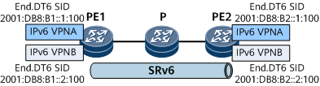

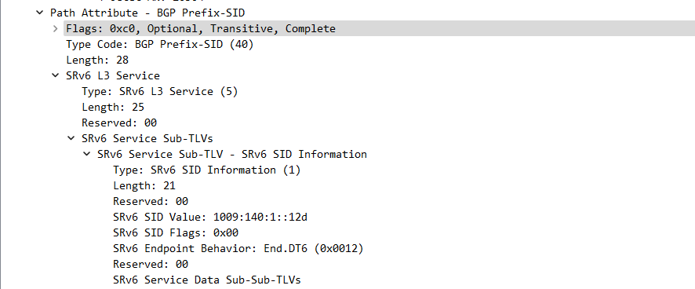

##### End.DX2 SID和End.DX2L SID

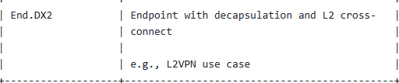

End.DX2 SID表示二层交叉连接的Endpoint SID，用于标识一个端点。End.DX2 SID对应的转发动作是去掉IPv6报文头及其扩展头，然后将剩余报文转发到SID对应的出接口。End.DX2 SID可以用于EVPN VPWS场景。

特别的，如果网络中存在Bypass隧道，则会自动生成End.DX2L SID。

**图8**End.DX2 SID和End.DX2L SID  
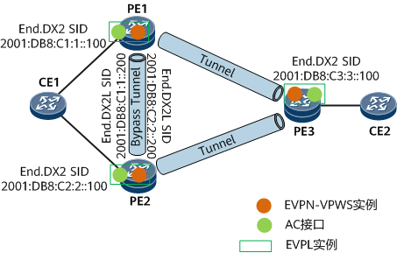

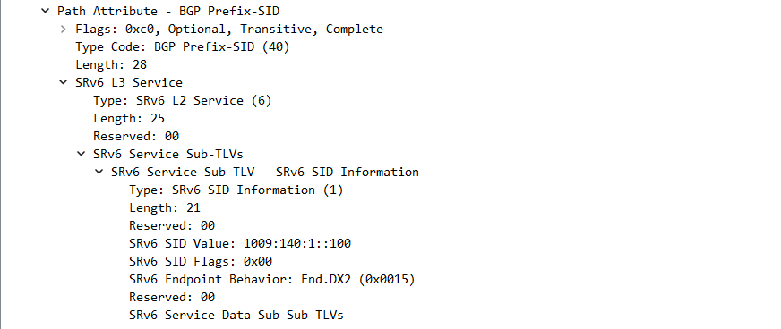

#### Flavors附加行为

除了EndPoint节点行为和Transit节点行为之外，还有几种为了增强End系列指令而定义的附加行为。这些附加行为是可选项，它们将会改变End系列指令的执行动作，满足更丰富的业务需求。这些常见附加行为及其功能如[表2](https://support.huawei.com/hedex/api/pages/EDOC1100257382/AZL07021/04/resources/software/nev8r10_vrpv8r16/user/vrp/dc_vrp_srv6_all_feature_0050.html#ZH-CN_CONCEPT_0222318700__table148050228414)所示。

| **附加行为** | **功能简述** |
| --- | --- |
| PSP | 倒数第二段执行SRH移除操作（Penultimate Segment POP of the SRH，简称PSP），其功能类似于MPLS转发机制里的倒数第二跳弹出PHP（Penultimate Hop Popping），可以提升转发效率。 |
| USP | 最后一段执行SRH移除操作（Ultimate Segment POP of the SRH，简称USP）。 |
| USD | 最后一段执行外层IPv6解封装操作（Ultimate Segment Decapsulation，简称USD）。  USD标记常应用于SRv6 TE Policy没有业务SID时的场景（比如IPv4公网不带End.DT4 SID重定向到SRv6 TE Policy），转发到最后一段SID所在设备时，能够正常解封装。 |

Flavors（end end-x sid的行为）

PSP：Penultimate Segment Pop of the SRH

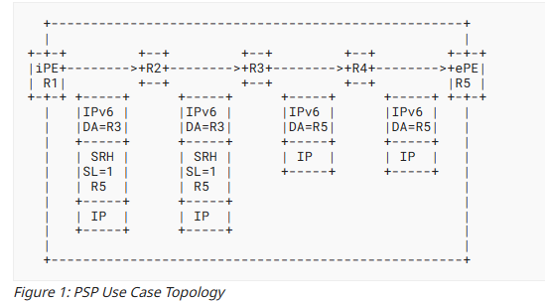

目前设备的实现：

报文到倒数第二跳设备，查看设备上该sid，SL=1,表项下发的是psp动作，则删除的srh头

可以通过一下表项查看sid是否需要psp

DU_4_9#show segment-routing ipv6 local-isis-sid end forwarding

My Local-SID End Forwarding Table

-------------------------------------

SID : 1009:140:1::1 Opcode: END

C-Flag : NO Flovor: NO-FLAVOR

Locator Name: a9 Mode : Static

Isis Process: 1

SID : 1009:140:1::1AC Opcode: END

C-Flag : NO Flovor: PSP

Locator Name: a9 Mode : Dynamic

Isis Process: 1

DU_4_9#show segment-routing ipv6 local-isis-sid end-x forwarding

My Local-SID End.X Forwarding Table

-------------------------------------

SID : 1009:140:1::3 Opcode: END.X

C-Flag : NO Flovor: NO-FLAVOR

Locator Name: a9 Mode : Static

Isis Process: 1 level : LEVEL2

Nexthop: FE80::220:19FF:FE01:283 Interface : GE1/4/3

SID : 1009:140:1::1C3 Opcode: END.X

C-Flag : NO Flovor: PSP

Locator Name: a9 Mode : Dynamic

Isis Process: 1 level : LEVEL2

Nexthop: FE80::220:19FF:FE01:283 Interface : GE1/4/3

Isis表项里面P为1的表示是PSP动作

DU_4_9#show isis database detail

Area Tag : 1

IS-IS Level-2 link-state database:

LSP ID PduLen SeqNumber Chksum Holdtime ATT/P/OL

0000.0000.0008.00-00 390 0x00000034 0x57b6 892 0/0/0

Area Address: 10

NLPID: 0x8E

Topology: IPV4, IPV6

Metric : 10 MT-IS : 0000.0000.0008.01 MT:2(IPV6)

Metric : 10 MT-IS : 0000.0000.0008.01 MT:2(IPV6)

Lan-SRv6-X-Sid 1008:140:1::3 /128 0000.0000.0009 B:0 S:0 P:0 Algorithm: 0 We

ight: 0

Function: End.X P: 0 U: 0

Lan-SRv6-X-Sid 1008:140:1::107 /128 0000.0000.0009 B:0 S:0 P:0 Algorithm: 0 We

ight: 0

Function: End.X P: 1 U: 0

Metric : 1000 MT-IS : 0000.0000.0015.02 MT:2(IPV6)

Metric : 1000 MT-IS : 0000.0000.0015.02 MT:2(IPV6)

Lan-SRv6-X-Sid 1008:140:1::2 /128 0000.0000.0015 B:0 S:0 P:0 Algorithm: 0 We

ight: 0

Function: End.X P: 0 U: 0

Lan-SRv6-X-Sid 1008:140:1::108 /128 0000.0000.0015 B:0 S:0 P:0 Algorithm: 0 We

ight: 0

Function: End.X P: 1 U: 0

IPv6 Address: 8::8

IPv6 Address: 2108:2109:140:1::1

IPv6 Address: 2115:2108:140:1::2

MT:2 Metric : 0 IPv6-Internal : 8::8 /128

MT:2 Metric : 10 IPv6-Internal : 2108:2109:140:1:: /64

MT:2 Metric : 1000 IPv6-Internal : 2115:2108:140:1:: /64

MT:2 Metric : 0 IPv6-Internal : 1008:140:1:: /64

SRv6 Locator 1008:140:1:: /64 MT: 2 Metric: 0 D: 0 Algorithm: 0

SRv6 End Sid 1008:140:1::1 /128 Function: End P: 0 U: 0

SRv6 End Sid 1008:140:1::106 /128 Function: End P: 1 U: 0

0000.0000.0008.01-00 54 0x00000029 0xccaf 839 0/0/0

NLPID: 0x8E

Metric : 0 IS-Extended : 0000.0000.0008.00

Metric : 0 IS-Extended : 0000.0000.0009.00

### 转发流程

采用示例说明SRv6 te的报文转发流程。

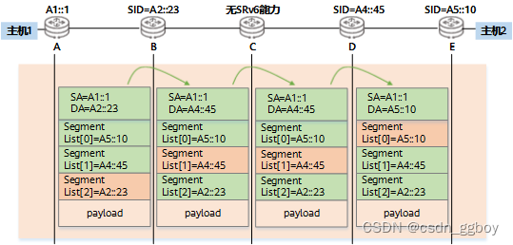

如图所示，假设有报文需要从主机1转发到主机2，主机1将报文发送给节点A处理。节点A、B、D、E均支持SRv6，节点C不支持SRv6，只支持IPv6。我们在源节点A上进行网络编程，希望报文经过B-C、C-D链路，送达节点E，由E节点送达主机2。

报文转发流程分为以下几步：

1、源节点A将SRv6路径信息封装在SRH中，指定B-C，C-D链路的SID，另外封装E点发布的SID A5::10（此SID对应于节点E的一个IPv4 VPN），共3个SID，按照逆序形式压入SID序列。此时SL（Segment Left）=2，将Segment List[2]值复制到目的地址DA字段，按照最长匹配原则查找IPv6路由表，将其转发到节点B。

2、报文到达节点B，B节点查找本地SID表（存储本节点生成的SRv6 SID信息）,命中自身的SID（End.X SID），执行SID对应的指令动作。SL值减1，并将Segment List[1]值复制到DA字段，同时将报文从SID绑定的链路（B-C）发送出去。

3、报文到达节点C，C无SRv6能力，无法识别SRH，按照正常IPv6报文处理流程，按照最长匹配原则查找IPv6路由表，将其转发到当前目的地址所代表的节点D。

4、节点D收报文后根据目的地址A4::45查找本地SID表，命中自身的SID（End.X SID）。同节点B，SL值减1，将A5::10作为DA，并将报文发送出去。

5、节点E收到报文后根据A5::10查找本地SID表，命中自身SID（End.DT4 SID），执行对应的指令动作，解封装报文，去除IPv6报文头，并将内层IPv4报文在SID绑定的VPN实例的IPv4路由表中进程查表转发，最终将报文发送给主机2。

## 业务配置介绍

### 2.1公共配置：

组网：

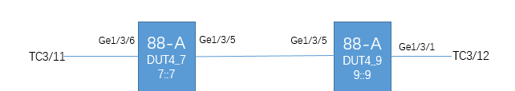

配置：

segment-routing ipv6

encapsulation source-address 7::7

locator a7 ipv6-prefix 1007:140:1::/64 static 8

opcode ::1 end

opcode ::2 end-x gigaethernet 1/3/5 nexthop fe80::20a:53ff:fe23:1818 （link地址或者接口ipv6地址都可以）

opcode ::3 end-x gigaethernet 1/3/2 nexthop fe80::4eb9:11ff:fe50:c617

opcode ::a end-otp

opcode ::51 end-dx2 evpl-instance 8000019

opcode ::52 end-dx2 evpl-instance 8000020

exit

srv6 segment-list 9-1

index 1 sid ipv6 1007:140:1::2

exit

srv6 segment-list 9-2

index 1 sid ipv6 1009:140:1::1

exit

srv6 segment-list 9-7-9-31

index 1 sid ipv6 1007:140:1::2

index 2 sid ipv6 1009:140:1::2

index 3 sid ipv6 1007:140:1::2

exit

srv6 segment-list 9-7-9-7-9-7-9-71

index 1 sid ipv6 1007:140:1::2

index 2 sid ipv6 1009:140:1::2

index 3 sid ipv6 1007:140:1::2

index 4 sid ipv6 1009:140:1::2

index 5 sid ipv6 1007:140:1::2

index 6 sid ipv6 1009:140:1::2

index 7 sid ipv6 1007:140:1::2

exit

srv6 segment-list 9-7-9-7-9-9-61

index 1 sid ipv6 1007:140:1::2

index 2 sid ipv6 1009:140:1::2

index 3 sid ipv6 1007:140:1::2

index 4 sid ipv6 1009:140:1::2

index 5 sid ipv6 1007:140:1::2

index 6 sid ipv6 1009:140:1::1

exit

srv6 policy color 1 endpoint 9::9

srv6 candidate-path preference 1 explicit segment-list 9-1

exit

srv6 policy color 2 endpoint 9::9

srv6 candidate-path preference 1 explicit segment-list 9-2

exit

srv6 policy color 3 endpoint 9::9

srv6 candidate-path preference 1 explicit segment-list 9-7-9-31

exit

srv6 policy color 6 endpoint 9::9

srv6 candidate-path preference 1 explicit segment-list 9-7-9-7-9-9-61

exit

srv6 policy color 7 endpoint 9::9

srv6 candidate-path preference 1 explicit segment-list 9-7-9-7-9-7-9-71

exit

srv6 policy commit

DU_4_7(config-segment-routing-ipv6-locator)#opcode ::1 end

psp Use psp

psp-usp-usd Use psp,usp,usd

<cr>

router isis 1

net 10.0000.0000.0007.00

metric-style wide

is-type level-2-only

ipv6 multi-topology

segment-routing ipv6 locator a7

DU_4_7(config-router-isis)#segment-routing ipv6 locator a7

auto-sid-disable Cancel SID automatic allocation ability

<cr>

router bgp 5001

address-family ipv6

neighbor 9::9 remote-as 5001

neighbor 9::9 update-source 7::7

neighbor 9::9 weight 600

address-family l2vpn evpn

neighbor 9::9 activate

neighbor 9::9 advertise encap-type srv6

neighbor 9::9 send-community extended

exit-address-family

interface loopback 2

ip address 7.7.7.7 255.255.255.255

ipv6 address 7::7/128

ipv6 router isis 1

interface gigaethernet 1/3/5

ipv6 address 2107:2109:140::1/64

ipv6 router isis 1

evpn source-address 7.7.7.7 （evpn业务这个配置最好配置上，ip地址一般为loopback地址，按照华为手册描述来说不要求可达）

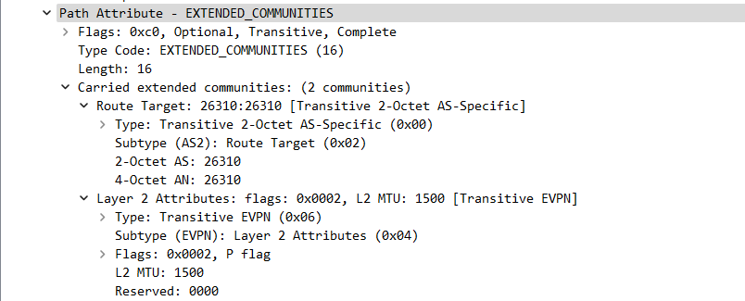

### 2.1 evpn vpws over srv6 单归

#### **配置**

evpn vpws 8000000

rd 26300:26300

route-target import 26300:26300

route-target export 26300:26300

segment-routing ipv6 best-effort

、、、、、、、、

segment-routing ipv6 traffic-engineer best-effort

default-color 2

、、、、、、、、、、、、、、、

evpn evpl 8000000 srv6-mode

evpn vpws 8000000

local-service-id 6800000 remote-service-id 6800000

segment-routing ipv6 locator a7

、、、、、、、、、、、、

evpn evpl 8000019 srv6-mode static

evpn vpws 8000019

segment-routing ipv6 locator a7

segment-routing ipv6 remote vpn-sid 1009:140:1::51 endpoint 9::9 evpn vpws 8000022

、、、、、、、、、、、、

interface gigaethernet 1/3/6.1

encapsulation dot1Q 1

mode l2

description evpws over srv6be

evpn evpl 8000000

#### 表项

DU_4_7#show segment-routing ipv6 local-isis-sid end forwarding

My Local-SID End Forwarding Table

-------------------------------------

SID : 1007:140:1::1 Opcode: END

C-Flag : NO Flovor: NO-FLAVOR

Locator Name: a7 Mode : Static

Isis Process: 1

SID : 1007:140:1::1AC Opcode: END

C-Flag : NO Flovor: PSP

Locator Name: a7 Mode : Dynamic

Isis Process: 1

DU_4_7#show segment-routing ipv6 local-isis-sid end-x forwarding

My Local-SID End.X Forwarding Table

-------------------------------------

SID : 1007:140:1::2 Opcode: END.X

C-Flag : NO Flovor: NO-FLAVOR

Locator Name: a7 Mode : Static

Isis Process: 1 level : LEVEL2

Nexthop: FE80::20A:53FF:FE23:1818 Interface : GE1/3/5

SID : 1007:140:1::1B9 Opcode: END.X

C-Flag : NO Flovor: PSP

Locator Name: a7 Mode : Dynamic

Isis Process: 1 level : LEVEL2

Nexthop: FE80::20A:53FF:FE23:1818 Interface : GE1/3/5

SID : 1007:140:1::3 Opcode: END.X

C-Flag : NO Flovor: NO-FLAVOR

Locator Name: a7 Mode : Static

Isis Process: 1 level : LEVEL2

Nexthop: FE80::4EB9:11FF:FE50:C617 Interface : GE1/3/2

SID : 1007:140:1::1BC Opcode: END.X

C-Flag : NO Flovor: PSP

Locator Name: a7 Mode : Dynamic

Isis Process: 1 level : LEVEL2

Nexthop: FE80::4EB9:11FF:FE50:C617 Interface : GE1/3/2

DU_4_7(config)#show evpn evpl

Evpl ID: 8000000

Evpl Mode: dynamic srv6-mode

Evpn Vpws ID: 27999999

Interface: GE1/3/6.1 (up)

Local Redundancy Mode: all-active

Local DF State: Primary

Local MTU : 1500

Local Control Word : False

Local Service ID : 6800000

Remote Service ID : 6800000

Local END.DX2 SID : 1007:140:1::100

Local END.DX2 SID Type : Dynamic

Local END.DX2L SID : ::

Local END.DX2L SID Type : --

Local FRR Enable : False

BFD CFG Enable : False

BFD CFG Tx Interval : 0

BFD CFG Rx Interval : 0

BFD CFG Detect Multi : 0

------------------------------------------------------------------------------

VPN SID : 1009:140:1::100

NHP Index : 1000005

FWD Index : 0

Tunnel Type : Srv6 BE

EndPoint : 9::9

Color : 0

Rmt MTU : 1500

Rmt CW : 0

------------------------------------------------------------------------------

Evpl ID: 8000001

Evpl Mode: dynamic srv6-mode

Evpn Vpws ID: 28000000

Interface: GE1/3/6.2 (up)

Local Redundancy Mode: all-active

Local DF State: Primary

Local MTU : 1500

Local Control Word : False

Local Service ID : 6800001

Remote Service ID : 6800001

Local END.DX2 SID : 1007:140:1::102

Local END.DX2 SID Type : Dynamic

Local END.DX2L SID : ::

Local END.DX2L SID Type : --

Local FRR Enable : False

BFD CFG Enable : False

BFD CFG Tx Interval : 0

BFD CFG Rx Interval : 0

BFD CFG Detect Multi : 0

------------------------------------------------------------------------------

VPN SID : 1009:140:1::102

NHP Index : 1000006

FWD Index : 131093

Tunnel Type : Srv6 Policy

EndPoint : 9::9

Color : 2

Rmt MTU : 1500

Rmt CW : 0

Evpl ID: 8000019

Evpl Mode: static srv6-mode

Evpn Vpws ID: 28000018

Interface: GE1/3/6.28 (up)

Local Redundancy Mode: all-active

Local DF State: Primary

Local MTU : 1500

Local Control Word : False

Local Service ID : --

Remote Service ID : --

Local END.DX2 SID : 1007:140:1::51

Local END.DX2 SID Type : Static

Local END.DX2L SID : ::

Local END.DX2L SID Type : --

Local FRR Enable : False

BFD CFG Enable : False

BFD CFG Tx Interval : 0

BFD CFG Rx Interval : 0

BFD CFG Detect Multi : 0

------------------------------------------------------------------------------

VPN SID : 1009:140:1::51

NHP Index : 1000001

FWD Index : 0

Tunnel Type : Srv6 BE

EndPoint : 9::9

Color : 0

Rmt MTU : 1500

Rmt CW : 0

本端设备生成的end-dx2

DU_4_7(config)#show segment-routing ipv6 local-sid end-dx2 forwarding

My Local-SID End.dx2 Forwarding Table

-------------------------------------

SID : 1007:140:1::100 Opcode: END.DX2

Locator Name: a7 Mode : Dynamic

Evpl ID : 8000000

SID : 1007:140:1::102 Opcode: END.DX2

Locator Name: a7 Mode : Dynamic

Evpl ID : 8000001

SID : 1007:140:1::51 Opcode: END.DX2

Locator Name: a7 Mode : Static

Evpl ID : 8000019

SID : 1007:140:1::52 Opcode: END.DX2

Locator Name: a7 Mode : Static

Evpl ID : 8000020

对端设备end-dx2

DU_4_9#show segment-routing ipv6 local-sid end-dx2 forwarding

My Local-SID End.dx2 Forwarding Table

-------------------------------------

SID : 1009:140:1::100 Opcode: END.DX2

Locator Name: a9 Mode : Dynamic

Evpl ID : 8000000

SID : 1007:140:1::51 Opcode: END.DX2

Locator Name: a7 Mode : Static

Evpl ID : 8000019

#### Type 1 以太自动发现路由（Ethernet Auto-Discovery Route）

#### per EVI

DU_4_7#show ip bgp evpn ad-route

Local router ID is 132.113.80.1

Status codes: s - suppressed, d - damped, h - history, * - valid, > - best,

i - internal, S - Stale, R - Removed, b - backup

Origin codes: i - IGP, e - EGP, ? - incomplete

Route Distinguisher: 26300:26300

NetWork(ESI/EthTagId) Nexthop

* i0000.0000.0000.0000.0000:6800000 9::9

*> 0.0.0.0

Evpn-Instance 27999999

NetWork(ESI/EthTagId) Nexthop

* i0000.0000.0000.0000.0000:6800000 9::9

*> 0.0.0.0

BGP本身会存储接收的路由，RD显示的是BGP存储接收的路由。BGP 下会针对每个evpnID，创建evpn实例，根据RT向匹配的evpn实例下发路由，路由有效出口存在的情况下继续下发evpn模块

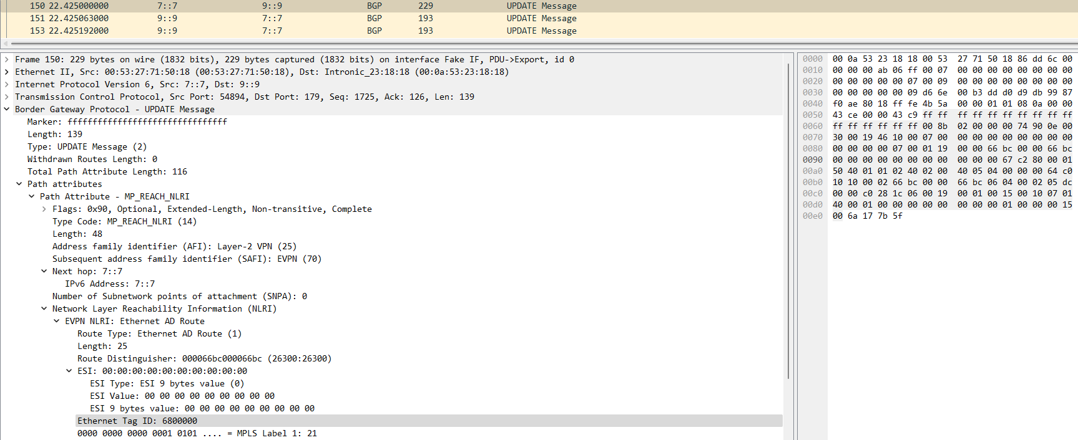



#### 公网抓包

Be公网抓包

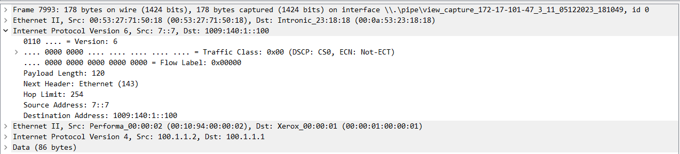



Te公网抓包

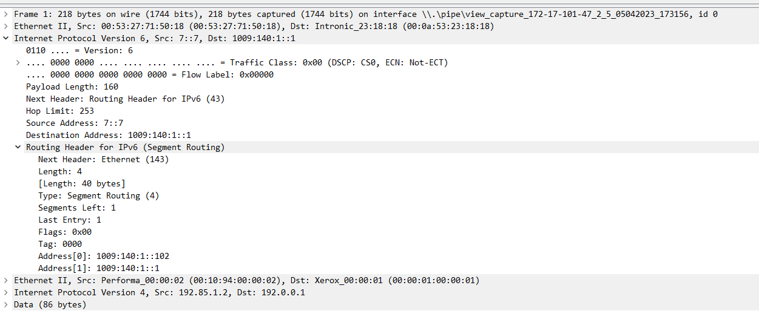



### 2.2 evpn l3vpn over srv6

#### **配置**

ip vrf l3evpnsrv6be

rd 26302:26302

route-target import 26302:26302 evpn

route-target export 26302:26302 evpn

exit

、、、、、、、、、、、、、、、、、

ip vrf l3v6evpnsrv6be

address-family ipv6

rd 26304:26304

route-target import 26304:26304 evpn

route-target export 26304:26304 evpn

exit-address-family

、、、、、、、、、、、、、、、、、、、

router bgp 5001

address-family ipv4 vrf l3evpnsrv6be

segment-routing ipv6 locator a7 evpn

segment-routing ipv6 best-effort evpn

、、、、、、、、、、、、、、、、、

segment-routing ipv6 traffic-engineer best-effort

default-color 2

、、、、、、、、、、、、、、、

advertise l2vpn evpn

redistribute connected

exit-address-family

interface gigaethernet 1/3/6.3

encapsulation dot1Q 3

ip vrf forwarding l3evpnsrv6be

ip address 7.140.1.1 255.255.255.0

、、、、、、、、、、、、、、、

ipv6 address 7:140:5::1/64

、、、、、、、、、、、、、、、、、、、、、、、

#### 表项

DU_4_7#show ip route vrf l3evpnsrv6be

Routing Tables: l3evpnsrv6be

---------------------------------------------------------------------------

Flag: C - connected, S - static, R - RIP, B - BGP, O - OSPF, I - ISIS

P - Protocol, s - States, > - selected , * - active, Dis - Distance

VPN info:RouteType/Label/InXC/OutXC/TunnelType

VPN info:RouteType/Color/Endpoint/Policy index

P&s Destination/Mask Dis/Metric NextHop Age Interface VPN Info

C>* 7.140.1.0/24 0/0 7.140.1.1 01:26:40 gigaethernet1/3/6.3 Local/80019/34

C>* 7.140.1.1/32 0/0 127.0.0.1 01:26:40 loopback0 Local/80019/34

B>* 7.140.2.0/24 200/0 1009:140:1::1ad 01:24:42 srv6-be Remote

本端设备：

DU_4_7#show segment-routing ipv6 local-sid end-dt4 forwarding

Bgp SRv6 End.DT4 SID

---------------------

SID : 1007:140:1::1ad Opcode: End.DT4

Vrf Name : l3evpnsrv6be Vrf ID: 5

Locator Name: a7 Mode : evpn,rcv dynamic

对端设备：

DU_4_9#show segment-routing ipv6 local-sid end-dt4 forwarding

Bgp SRv6 End.DT4 SID

---------------------

SID : 1009:140:1::1ad Opcode: End.DT4

Vrf Name : l3evpnsrv6be Vrf ID: 10

Locator Name: a9 Mode : evpn,rcv dynamic

#### Type5 IP前缀路由（IP Prefix Route）传递

DU_4_7#show ip bgp evpn prefix-route

Route Distinguisher: 26302:26302

NetWork(EthTagId/IpPrefix/IpPrefixLen) Nexthop Metric LocPrf Weight Origin/Path

*> 0:7.140.1.0:24 0.0.0.0 0 32768 ?

* i0:7.140.2.0:24 90.90.90.90 0 100 0 ?

* i 17.17.17.17 0 100 0 ?

*>i 9::9

Routes of vpn-instance: l3evpnsrv6be

Network Next Hop Metric LocPrf Weight Origin/Path

*> 7.140.1.0/24 0.0.0.0 0 32768 ?

* i7.140.2.0/24 90.90.90.90 0 100 0 ?

* i 17.17.17.17 0 100 0 ?

*>i 9::9 0 100 600 ?

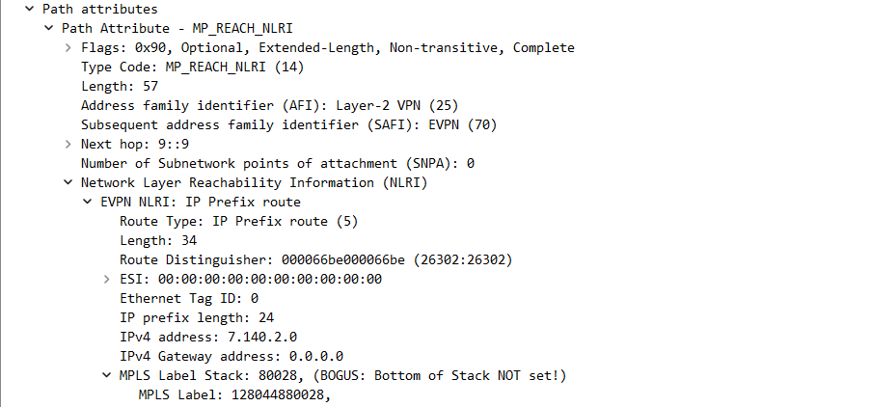

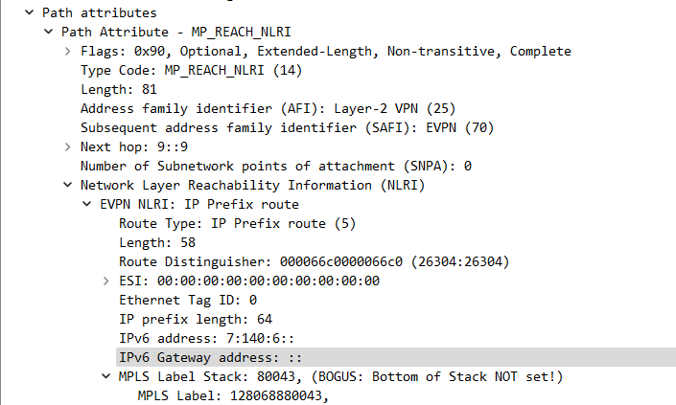

如果设备路由传递有问题，可以通过这个查看设备是否发出或者是否接收

DU_4_7(config)#show ip bgp evpn prefix-route neighbors 9::9

advertised-routes Show routes advertised to the neighbor

received-routes Show routes received from the neighbor

#### 公网抓包

